重庆机场集团有限公司

制作垃圾分类、“无废机场”宣传标语牌
和展板项目竞争性比选文件

编号：GC-2021-47

重庆机场集团有限公司
公共区管理部（代章）

二〇二一年九月
制作垃圾分类、“无废机场”宣传标语牌
和展板项目竞争性比选文件
我司决定于近期将对制作垃圾分类、“无废机场”宣传标语牌和展板项目邀请符合相应条件的供应商就本项目进行竞争性比选。
一、项目实施内容及要求：
1.1资格要求
1.1.1在中华人民共和国依法注册、具有独立法人资格，具有有效营业执照（注明须提供营业执照复印件加盖鲜章）。
1.1.2 资质要求：经营范围需包含广告制作、安装等相关内容。
1.1.3信誉要求：没有处于被责令停业，财产被接管、冻结，破产状态；投标人没有进入重庆机场集团有限公司供应商黑名单；提供信誉声明并加盖比选响应人公章。
1.1.4比选响应人如提供虚假材料，比选采购人有权取消其投标资格或中标资格。
1.1.5法定代表人为同一个人的两个及两个以上法人，母公司、全资子公司及其控股公司，以及其他形式有管理关系的比选响应人，都不得在同一比选项目中同时投标。
1.1.6本项目不接受联合体投标，不得转包、分包。
1.2 项目要求及报价要求
1.2.1工程概况
制作一批具有重庆江北国际机场特色的垃圾分类、“无废机场”为主题的宣传标志、标语和展板，其中上墙展板15块、绿化带宣传小标牌30块、绿化带宣传大标牌20块、组合式宣传标语牌3组、单个字牌宣传标语一组，包含宣传牌设计制作和安装。具体工程量如下：
序号 | 内容 | 图例 | 材质工艺 | 规格 | 数量
1 | 上墙展板 | 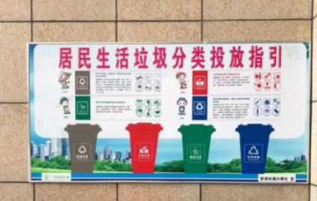 | 3cmPVC板材 | 120cm*100cm | 15块
2 | 绿化带宣传标牌（小） | 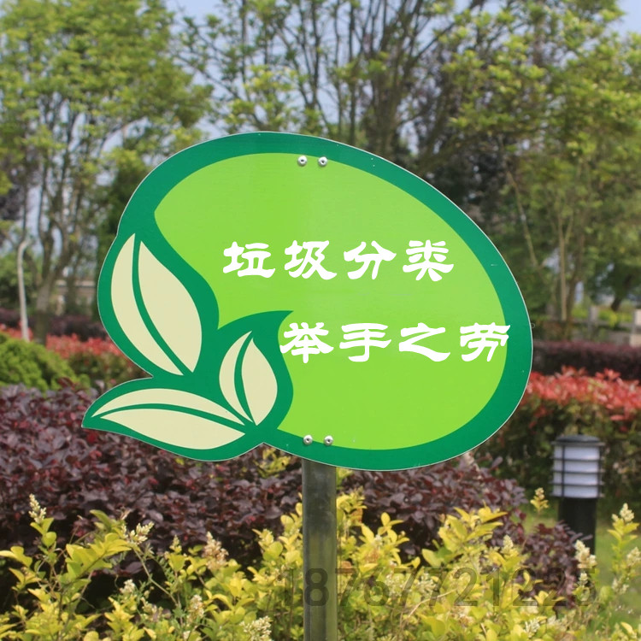 | 3mm镀锌板、镀锌管高温烤漆工艺 | 版面大小约（不含支架）  50cm*70cm | 30块
3 | 绿化带宣传标牌（大） | 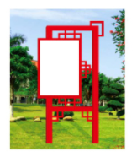 | 3mm镀锌板、镀锌管高温烤漆工艺 | 版面大小（不含外边框、支架）约  80cm*100cm | 20块
4 | 组合式宣传标语牌 | 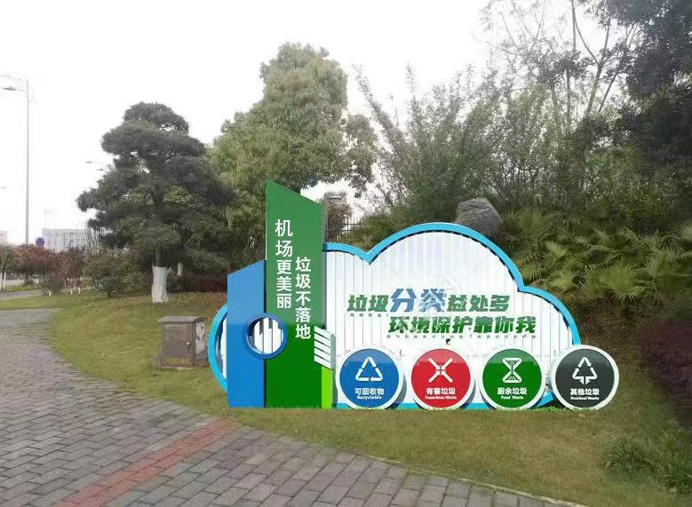 | 3mm镀锌板、3cmPVC板材 | 长约6.5m，高约1.6m | 3组
5 | 单个字牌宣传标语 | 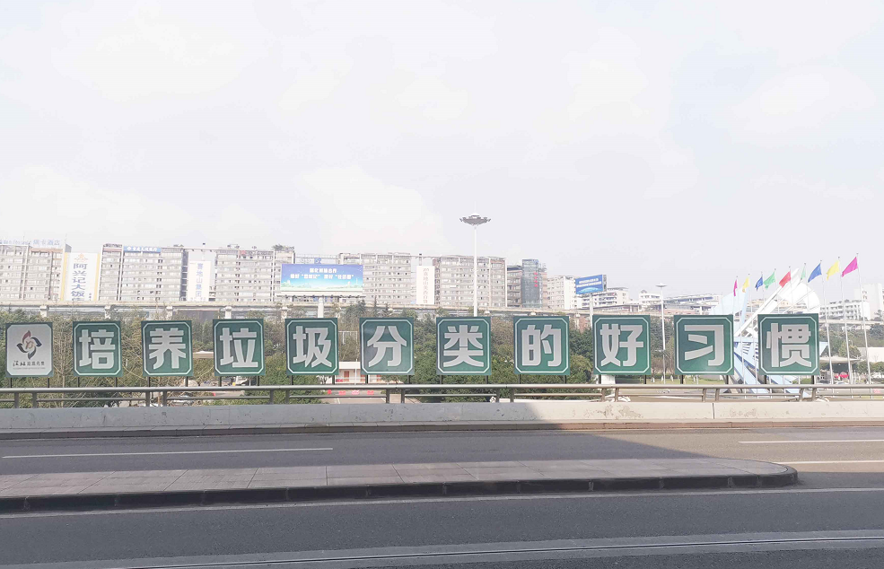 | 3毫米铝板裱3M反光膜 | 单个字牌板面大小约1.2m*1.2m  （标语字数16个字以内） | 1组
备注：表中为参考样式，文字和图形宣传牌颜色以甲方选定的最终设计方案为准。

1.2.2项目要求
本文件已含初步设计方案，中标单位在正式进场前必须根据现场实际情况制定切实可行的宣传牌设计图、安装施工方案及安全文明施工防护措施方案。
（1）技术要求
本比选文件规定的技术要求和技术标准是可接受的最低限度的技术标准与基本的使用功能，并未规定所有的技术要求和适用标准，比选响应人应提供一套满足所列标准要求的高质量的伴随服务，所使用的材料以及工艺是最优质的。
（2）制作质量要求
①采用3mm厚材质镀锌板、3cm厚PVC板，镀锌板焊接，做造型喷漆，表面无毛刺，焊接点牢固，喷漆均匀。
②所有宣传牌字体必须清晰、整齐、完整，文字和图形宣传牌颜色以甲方选定的最终设计方案为准。
③质保期一年。
（3）安装施工质量要求
①绿化带内宣传牌的工艺流程：到达现场→安全措施→宣传标语牌放样→基础开挖及混凝土浇筑→宣传标语牌安装→宣传标语牌调校→恢复绿植→现场清理→完成
②上墙的PVC宣传牌根据实际位置特点选取胶粘、钉挂、挂钩等合适的方式进行安装。
③所有安装应充分考虑大风暴雨等天气，安装牢固不松动。
④供方的主要材料必须有合格证或相关质检部门的检测报告。
⑤本项目验收由甲方统一对每块宣传牌进行验收，若不达标，将无条件返工重做，至达到甲方要求为止。
（3）其他要求
①乙方应为作业场地及其周边现有的设施和建筑物提供足够的临时保护措施，确保作业过程中这些设施和建筑物不会受到污染和破坏。
②必须按照重庆机场集团公共区管理部和市公安局机场分局相关规定办理施工占道手续等。
③乙方完成所安装施工作业验收并合格后，应立即按以下要求对作业场地进行清理：
（A）从作业场地清除所有杂物和垃圾等；
（B）从作业场地现场拆除所有的临时工程和临时设施并恢复原状；
（C）撤离所有作业设备和剩余材料。
1.3售后服务
1.3.1供方应按国家相关政策规定，对提供的所有宣传牌承担保修服务的全部义务，应在比选文件中明确做出其切实可行的承诺，并陈述其完整的保修服务方案，宣传牌的质保期不低于1年。
1.3.2供方必须在重庆设有稳定的维修施工队伍和维修机械，且能保证拥有足够的、能及时处理宣传牌的常驻技术、施工人员和机械设备。
1.3.3售后服务响应：供方接到采购人宣传牌出现问题的通知后，3小时内到现场解决出现的质量或者技术问题。
1.3.4质保期内宣传牌出现质量或安装施工不当引起的质量问题，按合同约定，由供方承担经济责任与法律责任。
1.4安全管理措施
1.4.1对所有人员须进行入场安全教育，安全教育必须有本人的签字。相关人员（安全员、监护人等）并提供相关的有效证件。如施工方中途更换人员，须告之甲方相关部门。
1.4.2作业前，必须办理相关的作业手续，并在有效期进行作业。
1.4.3施工前，应进行作业前的专项安全技术教育及交底，落实所有安全技术措施和人身防护用品，未经落实时不得进行施工。
1.4.4进入安装施工现场，所有人员须穿好工作服，正确佩戴安全帽，严禁酒后作业。
1.4.5安装施工区域，设立明显的安全标志、标识牌和警戒线作好隔离，使施工区域一目了然，材料、工具等要堆放有序。
1.4.6机具进场前应由相关部门的专业技术人员验收合格后才允许使用。
1.4.7每天施工完毕后，材料、工具应收回库房或指定地点，清理施工现场，并按照甲方管理办法保持场地整洁。
1.5应急处置措施
1.5.1施工前应了解施工地附近的医院、医疗设施和救护能力，联系电话等。
1.5.2施工现场一旦发生安全事故，应立即报告业主单位以及项目经理和安全员，并以最快速度组织施救活动。
1.5.3在组织现场施救的同时，安全员应安排人员对救治现场封闭警戒，并保护好事故现场，以便事后调查分析。
1.5.4应急救援抢救小组须立即赶赴现场组织协调，全力抢救，必要时及时与外部相关方联络。
1.5.5事故处理后，项目部应急救援预案小组应对事故原因进行调查分析。形成“施工调查报告”，并针对导致事故原因，制定和组织采取纠正措施。
1.5.6加强岗前和运行中的安全教育、培训工作，使所有员工增强自我保护意识。
1.6环境保护措施
1.6.1配备足够的施工废弃物回收工具和回收桶。
1.6.2每道工序完工后，做到工完、料尽、场地清，随时保持场地的清洁。
1.6.3施工中，对施工扬尘进行有效控制，最大程度保证施工对环境的影响降到最低。
1.7项目要求及报价要求
1.7.1本项目的报价应包括：设计制作安装费及涉及到的其他所有费用，1年内售后维修服务所产生的费用。由于宣传牌安装位置各不相同，具体尺寸可能微调。本项目报价为包干价，不再另行增加费用。
本项目最高限价（不含增值税）为人民币 12.6 万元（大写金额：壹拾贰万陆仟元整），报价超过最高限价，将取消比选响应方的比选资格。
二、合格报价供应商：
必须开具增值税专用发票。具有与本比选文件要求相适应的设计制作生产、安装和维修能力、售后服务能力和安装能力的生产厂家或经营商。比选响应单位必须具备：
2.1营业执照、公司资质等；
2.2法定代表人授权书；
2.3法定代表人身份证复印件和被授权人身份证复印件；
三、成交标准：
本次比选成交供应商确定办法采用满足条件最低价成交；
具体比选成交标准如下：
3.1递交比选响应文件截止时，送达的比选响应文件少于3个的，应停止比选活动，将递交的比选响应文件退还比选响应人，并重新组织比选。重新比选仍然不足3个单位的，比选项目将可以继续进行比选。
3.2如有项目因专业性及特殊性，导致有效比选响应人不足3个的，评审委员会应当否决所有比选响应人。但是有效比选响应人的经济、技术等指标仍然具有市场竞争力，能够满足比选文件要求的，评审委员会可以继续评审，根据符合采购需求、质量和服务，且报价最低的原则确定成交候选人。
3.3项目重新比选时，经评审有有效比选人的，应当按规定程序，根据符合采购需求、质量和服务，且报价最低的原则确定成交候选人。
四、比选文件发售的时间、地点：
比选文件及相关资料于2021年9月23日在公共区管理部通过挂网公告统一发放。
五、项目保证金及履约保证金
5.1项目保证金：无。
六、支付方式：
项目完工后经验收合格后30个工作日内支付97%项目款。质保期结束无质量问题后支付剩下3%项目款。
七、到货/工期时间：30天
八、比选响应文件的编制和提交：
8.1比选响应方应当按照比选采购文件的要求编制比选响应文件，比选响应文件应当对比选采购文件提出的要求和条件作出实质性应答。
8.2比选响应文件应用A4规格纸编制并装订成册，主要由以下几个部分组成：
8.2.1封面。
8.2.2加盖公章的报价函及声明。
8.2.3报价部分。比选响应方应按照比选采购文件要求报出拟提供货物材质、规格型号、综合单价、总价等详细内容清单，各项报价应包括拟提供货物的设计、样品、运输、人工费、保险费、税费、工具材料费等完成本项目所需的全部费用，报价为不含税报价，增值税税率单列。
8.2.4技术部分。主要包括制定标识设计方案、详细的施工作业方案、施工工艺流程及安全文明施工防护措施。如果提供的材料和服务与比选采购文件要求有偏差，必须详细说明。须经比选小组评定和采购人许可，才能作为供应商实质性响应。(表格自制)
8.2.5商务部分。主要包括三证合一的营业执照（复印件），法人代表委托书（原件）、制造商或代理商授权（或货物销售资格证明）文件以及所提供产品的合格证明、其它资格证明（如企业资信证明、质量体系认证等）以及服务承诺等。
8.2.6比选响应文件一式3份，其中正本1份，副本2份。
九、比选响应文件作废条款：
9.1 未按照规定交纳比选保证金的；
9.2 比选响应方未按要求密封或未准时递交的比选响应文件。
9.2.1 比选响应文件必须在2021年9月29日10时前送到公共区管理部320办公室并签到，过期不予受理。
9.2.2 封面上须注明“项目名称”及“比选文件编号”；比选响应文件清单要求盖章或签字处及比选响应文件外包装上密封处加盖比选响应方公章、法定代表人盖章或签字。
9.3 比选响应文件散装或者活页装订的；
9.4 资质不符或超出经营范围比选的；
9.5 有串通比选或弄虚作假或有其他违法行为的；
9.6 比选响应文件无法定代表签字或签字人无有效授权书的；
9.7 比选有效期不足的；
9.8 未按规定的格式填写，内容不全或关键字迹模糊、无法辨认的；
9.9 评审委员会审查发现比选响应文件未能对比选文件提出的所有实质性要求和条件作出响应的。
十、比选时间、地点及结果通知：
10.1 2021年9月29日10时在公共区管理部313会议室对本项目进行比选，各比选响应方须参加。
10.2 公布比选结果时间：待结果确定后会及时通知，原则上只通知被选中的比选响应方。对未被选中的比选响应方不通知、不解释。
十、联系方式：
业主：重庆机场集团有限公司公共区管理部
联系人：郑先生
电话：67151293
传真：
邮编：401120

重庆机场集团有限公司公共区管理部服务商基础信息登记表
请您按要求认真填写、处理此表。（该表格请随比选文件一起报送，且分开单为一张，勿要装订入比选文件中。）
供应商全称Supplier Name
注册地址Registered Address |  | 注册资金Registered capital
企业性质Enterprise nature |  | 电子邮箱Email address
联系电话Telephone No |  | 移动电话Mobile phone No
公司联系人Contact Person |  | 税务登记证号（国内企业）
传真号码Fax No
帐户名Account Name
开户帐号Account No
付款方式Payment Method
银行名称Bank Name
银行信用等级Credit rank
银行地址Bank Address
分支机构Branch office
主产品/服务product/Service
市场占有market holds
本地库存locality stock
专利技术Patent technology
行业认证Profession authentication
检测报告examination report
ISO9000
ISO14000
机场业绩Airport achievement
大型项目业绩Project project
专业人员Sqecialist
售后支持Post-sale support
服务体系Service system
（盖章处Stamp） | 签名/日期Signature/Date
请签名并加盖公司公章。

传真号： 邮寄地址： 采购员姓名：

合同编号：CQA

__________________________________
重庆江北国际机场
承揽合同
__________________________________
（制作垃圾分类、“无废机场”宣传标语牌和展板项目）

甲方：重庆机场集团有限公司
乙方：

甲方:重庆机场集团有限公司
统一社会信用代码：91500000756209971P
通讯地址：重庆市渝北区两路镇江北国际机场内
法定代表人或委托代理人：
邮政编码：401120
联系电话：
邮箱地址：
开户银行：建行重庆渝北机场支行
开户名称：重庆机场集团有限公司
账号：50001083800050000447

乙方：
统一社会信用代码：
通讯地址：
法定代表人或委托代理人：
邮政编码：
联系电话：
邮箱地址：

依照《中华人民共和国民法典》等有关法律、法规，就乙方承揽甲方制作垃圾分类、“无废机场”宣传标语牌和展板项目事宜（以下称项目），双方经充分平等协商，达成本协议。

第一条 项目名称
制作垃圾分类、“无废机场”宣传标语牌和展板项目。

第二条 项目地点
重庆江北国际机场内。

第三条 项目内容和范围
3.1甲方向乙方采购及安装的内容是：制作一批具有重庆江北国际机场特色的垃圾分类、“无废机场”为主题的宣传标志、标语和展板，其中上墙展板15块、绿化带宣传小标牌30块、绿化带宣传大标牌20块、组合式宣传标语牌3组、单个字牌宣传标语一组，包含宣传牌设计制作和安装。具体工程量如下：
序号 | 内容 | 图例 | 材质工艺 | 规格 | 数量
1 | 上墙展板 |  | 3cmPVC板材 | 120cm*100cm | 15块
2 | 绿化带宣传标牌（小） |  | 3mm镀锌板、镀锌管高温烤漆工艺 | 版面大小约（不含支架）  50cm*70cm | 30块
3 | 绿化带宣传标牌（大） |  | 3mm镀锌板、镀锌管高温烤漆工艺 | 版面大小（不含外边框、支架）约  80cm*100cm | 20块
4 | 组合式宣传标语牌 |  | 3mm镀锌板、3cmPVC板材 | 长约6.5米，高约1.6米 | 3组
5 | 单个字牌宣传标语 |  | 3毫米铝板裱3M反光膜 | 单个字牌板面大小约1.2m*1.2m | 1组
备注：表中为参考样式，文字和图形宣传牌颜色以甲方选定的最终设计方案为准。

3.2质量要求
（一）制作质量要求
1、采用3mm厚材质镀锌板、3cm厚PVC板，镀锌板焊接，做造型喷漆，表面无毛刺，焊接点牢固，喷漆均匀。
2、所有宣传牌字体必须清晰、整齐、完整，文字和图形宣传牌颜色以甲方选定的最终设计方案为准。
3、质保期一年。
（二）安装施工质量要求
1、绿化带内宣传牌的工艺流程：到达现场→安全措施→宣传标语牌放样→基础开挖及混凝土浇筑→宣传标语牌安装→宣传标语牌调校→恢复绿植→现场清理→完成
2、上墙的PVC宣传牌根据实际位置特点选取胶粘、钉挂、挂钩等合适的方式进行安装。
3、所有安装应充分考虑大风暴雨等天气，安装牢固不松动。
4、供方的主要材料必须有合格证或相关质检部门的检测报告。
5、本项目验收由甲方统一对每块宣传牌进行验收，若不达标，将无条件返工重做，至达到甲方要求为止。
（三）其他要求
1、乙方应为作业场地及其周边现有的设施和建筑物提供足够的临时保护措施，确保作业过程中这些设施和建筑物不会受到污染和破坏。
2、必须按照重庆机场集团公共区管理部和市公安局机场分局相关规定办理施工占道手续等。
3、乙方完成所安装施工作业验收并合格后，应立即按以下要求对作业场地进行清理：
（1）从作业场地清除所有杂物和垃圾等；
（2）从作业场地现场拆除所有的临时工程和临时设施并恢复原状；
（3）撤离所有作业设备和剩余材料。

第四条 项目工期
4.1本项目工期为：【 】年【 】月【 】日至【 】年【 】月【 】日。乙方不能按期开工或无故中途停工而影响工期的，工期不顺延；标的物质量存在问题的，返工费用由乙方承担，工期不顺延。发生任何有关工期顺延事项，乙方需在顺延情况发生后立即向甲方提出书面申请，说明具体原因和顺延天数，甲方审核并书面同意后工期顺延。

第五条 履约担保、质量保证
5.1该项目无需缴纳履约保证金。
5.2项目质量保证期为：12个月，自项目验收合格之日起算，质保期内出现与本项目有关或本项目引起的故障或异常，在接到甲方通知后，乙方需派人员在24小时内赶到现场处理,若未及时响应，每次扣尾款的 10 %。
第六条 合同价款
合同金额（不含增值税）： 元（大写： ）；含税金额： 元（大写： ）,增值税税率为 %。本合同价格为 “总价包干”，包括但不限于材料购买、人工、运输、保险、风险措施费用等一切与项目内容相关的费用。

第七条 付款方式
7.1项目完工验收合格后，乙方向甲方开具合同金额的正规增值税发票。甲方在收到增值税发票后30个工作日内，向乙方支付合同价款的 97 ％，剩余 3 ％的余款在质量保证期届满且无问题后30个工作日内无息支付。
如果乙方提供增值税普通发票，甲方支付金额为不含增值税金额；如果乙方提供增值税专用发票，甲方支付金额=不含增值税金额+增值税税额。
7.2 支付方式：银行转账。
7.3 乙方帐户信息：
开户行：
账号：
户名：

第八条 承揽要求
8.1乙方工作时间的要求:7:00-18:00；
8.2办理证件的要求：开工前在公共区管理部办理施工手续；
8.3 项目所需材料的提供和使用由乙方自行负责；
8.4 未经甲方书面同意，乙方不得擅自改变合同约定材料，也不得转包、分包；

第九条 双方的权利与义务

9.1甲方权责：
9.1.1甲方负责按照约定的付款方式向乙方支付承揽费用；
9.1.2对乙方实施监督，并有权对乙方提出意见和建议；
9.1.3 对乙方的承揽工作提供必要的、合理的协助工作；
9.1.4甲方有权从未付费用中抵扣相当于违约金和滞纳金数额的款项。

9.2乙方权责：
9.2.1服从甲方监督，遵守重庆江北国际机场空防安全的有关制度及重庆江北国际机场的各类规定。
9.2.2负责组织该项目的实施，并负责项目实施中的一切施工安全、第三方安全、人身安全和消防安全。
9.2.3遵守有关安全规则，负责现场人员安全，排除现场危险隐患，提供安全设施。
9.2.4按期完工，提出验收申请，并参与成果验收工作。
9.2.5在履行本合同的过程中乙方若造成乙方工作人员、甲方或第三方人身、财产损害的，乙方应承担全部责任。

第十条 成果验收标准和方法
10.1 项目完工后，由乙方向甲方提出验收申请，根据比选文件、比选响应文件以及本合同相关约定进行验收。
10.2乙方应于 年 月 日前保质保量完成施工。乙方完成施工后应及时通知甲方验收，甲方应及时进行对安装调试完成后的状况进行成果验收。甲方有权拒绝接受低于标书标准的产品或者安装施工有任何技术缺陷的产品并要求供应商赔偿。
第十一条 知识产权
乙方保证施工过程中所使用的工艺、设备、方法及其他涉及施工工作的行为不会侵害第三人的知识产权，除非甲方书面同意，施工过程中使用相关知识产权所需费用均由乙方承担。如乙方侵犯第三人的知识产权，由此引发的一切责任及产生的相关损失由乙方承担。

第十二条 违约责任
12.1甲方未按本合同履约导致施工无法进行的，工期相应顺延。
12.2.项目验收不合格，乙方应负责无偿修理或返工。因修理或返工而造成的逾期验收的，按12.3约定处理。
12.3乙方不能按合同规定的工期完工，每逾期1天，应偿付给甲方按合同总额的万分之五的逾期违约金。逾期超过7天的，甲方有权解除合同。
12.4 乙方擅自改变材料或擅自转、分包的，甲方有权要求改正，并处合同总价款10%的违约金，乙方不能改正的，甲方有权解除合同。

第十三条 争议解决方式
若在合同履行过程中发生争议，甲乙双方应当友好协商解决，协商不成，按以下第（二） 种方式解决：
（一）提交重庆仲裁委员会，按照申请仲裁时该会现行有效的仲裁规则进行仲裁。
（二）向甲方所在地有管辖权的人民法院起诉。

第十四条 通知与送达
14.1任何一方均应本着诚实信用原则来对待另一方在履行合同时的通知、告知事项，如因重大事项须履行通知义务的，均应当以当面签收或特快专递、电子邮件方式送达相对人。
14.2采用特快专递形式的，应按照双方在合同中确定的通讯地址以特快专递的形式通知相对人，一旦特快专递送达上述地址且经该方签收的，即视为有效送达收件人。该方签收的时间，即为送达时间。
14.3采用电子邮件形式的，应按照双方在合同中确定的电子邮箱地址以电子邮件的形式通知相对人，一旦收件人指定的电子邮箱地址接收电子邮件的，即视为有效送达收件人。该电子邮件进入该电子邮件地址的时间，即为送达时间。
14.4任何一方的地址或电子邮件地址有变更时，须以书面形式通知对方，否则因地址或电子邮件地址变更发生而客观上不能送达或退件的情形亦视为送达收件人。
14.5收件一方若认为邮件封面标题与邮件中实际文件内容不符的，应在收到邮件后三日内通知相对人，逾期视为邮件封面标题与邮件中实际文件内容一致，并视为有效送达收件人。
14.6因受送达人在合同中提供或者确认的送达地址不准确、送达地址变更未及时告知、以及受送达人本人或者受送达人指定的代收人拒绝签收、投递人员/送达人员上门无人签收（法定节假日除外），导致送达文件中的通知、告知事项未能被受送达人实际接收的，文书退回之日视为送达之日。
14.7本合同约定的联系方式与送达方式同时可作为法律文书的联系方式与送达方式。

第十五条 不可抗力
不可抗力指，超出本协议双方控制范围的、无法预见并且无法避免或无法克服的事件。不可抗力包括但不限于（地震、台风、洪水、火灾、战争）。因不可抗力影响本协议有关条款履行的，甲乙双方均不承担违约责任。但受影响的一方应及时通知对方，并尽一切合理的努力排除不可抗力，且应当在合理期限内提供权威机构出具的证明。没有采取适当措施致使损失扩大的，应就扩大部分的损失向对方赔偿。因不可抗力的影响，使甲方或乙方无法正常履行本合同，经双方协商可终止本合同或修改本合同的执行，双方已履行部分应在履行方案确定后30个工作日内据实结算完毕。迟延履行后发生不可抗力的，不能免除违约责任。

第十六条 补充协议
本合同履行过程中，如果合同履行条件发生变化，由双方进行协商，并以签订补充合同的方式加以确认，补充合同与本合同具有同等效力。
如果补充协议条款与本合同条款产生冲突，以补充协议的条款为准。

第十七条 保密条款
本协议双方有义务对本协议内容以及各自接触到的对方的信息、技术资料、开发计划、经营业务等方面的商业秘密保守秘密，保证不向任何第三方泄露这些商业秘密。否则，违约方应赔偿给守约方造成的损失。本保密条款的期限是无限期的，直至甲方书面同意公开本条款中所称的保密信息。

第十八条 其他
18.1本合同自双方法定代表人或委托代理人签字并加盖公司公章或合同专用章后生效。
18.2本合同一式 6 份，正本 2 份，由甲乙双方各执 1 份，副本 4 份，由甲乙双方各执 2 份，正副本均具同等法律效力。

（以下无正文）

甲方：（盖章） 乙方：（盖章）

法定代表人： 法定代表人：
委托代理人： 委托代理人：
通讯地址：重庆市渝北区两路 通讯地址：
镇江北国际机场内
邮箱： 邮箱：
联系人： 联系人：
联系电话及传真： 联系电话及传真：
合同签订时间：
合同签订地点：重庆江北国际机场

附件1：
报价函
重庆机场集团有限公司：
1．我方已仔细研究了 （项目名称）项目比选文件的全部内容，愿意以人民币（大写） 元（¥ ）含增值税专用发票的总报价，不含增值税专用发票的总报价：元（￥ ），增值税率 %，工期 日历天，按合同约定实施和完成承包项目的全部工作。
2．我方承诺在比选有效期内不修改、撤销比选响应文件。
3．如我方成交：
（1）我方承诺在收到成交通知后，在规定的期限内与你方签订合同。
（2）随同本报价函递交的报价函附录属于合同文件的组成部分。
（3）我方承诺在合同约定的期限内完成并移交全部合同项目和成果。
4．我方在此声明，所递交的比选文件及有关资料内容完整、真实和准确。
5．除非达到另外协议并生效，你方的成交通知书和本比选响应文件将成为约束双方的合同文件组成部分。
比选人：（盖单位公章）
法定代表人或其委托代理人： （签字）
地址：
网址：
电话：
传真：
邮政编码：
年 月 日

附件2：
法定代表人身份证明

比选响应人名称：

单位性质：

地址：

成立时间： 年 月日

经营期限：

姓名： 性别： 年龄： 职务：

系 （比选人名称）的法定代表人。

特此证明。

比选人： （盖单位公章）

年月日

附法定代表人身份证复印件

附件3：

法人代表授权书

本授权书申明___________________________（公司注册地点）______________(公司名称)__________(职务)________(法人代表)经合法授权，特代表本公司_________________(公司名称)__________(职务)________(姓名)为正式的合法代理人，并授权该代理人在项目的比选活动中，以我单位的名义签署比选响应文件，与业主协商、签定合同协议书以及执行一切与此有关的事务。

比选响应单位：____________（盖章）

授权人：____________（签章）

被授权人代理人：____________（签章）

日期： 2019年月日

附被授权人代理人身份证复印件

